О ПРОЕКТНОСТИ ГЕРАЛЬДИКИ РСФСР

Голубкова М.В.
Национальный институт дизайна

Аннотация: В статье рассматривается проектный подход к созданию гербов стран соцлагеря на примере истории разработки гербов РСФСР и СССР.
Анализируя лаконичность и понятность социалистических гербов, автор задается вопросом о правомерности логики актуального для России символа.

Abstract: Abstract: The article discusses the design approach to the creation of National Emblems of socialist countries. Also views the history of development of National Emblems of the RSFSR and the USSR.

The author analyzes laconic and clarity socialist national emblems and thinks about the relevance of the actual national symbol of Russia.

Геральдика родилась вместе с рыцарями, турнирами и необходимостью этих рыцарей различать во время турниров. С этой задачей успешно справлялись специально обученные герольды, от которых и пошли все эти многочисленные и путаные правила, сперва чтения, а затем и составления геральдически правильных гербов.
Всем так понравилось: по сути, гербы представляли собой историю сначала конкретного человека, впоследствии его семьи, рода. Герб передавался по наследству и подлежал изменениям лишь в случаях подвига или же страшного позора наследника.
Из этих гербов выросли гербы земельные и местные. Создавая гербы городов и стран, велосипед не изобретали, а пользовались сложившейся веками традицией. Во многих странах геральдика лежит в государственной юрисдикции. Так, например, у нас в РФ существует Геральдический совет при Президенте Российской Федерации [7], деятельность и состав которого регламентируется непосредственно указами Президента Российской Федерации.
Зачем все это нужно?
Дело в том, что если вы вдруг решите образовать страну, и мировое сообщество признает ее, то вам, волей-неволей, придется обзавестись государственной символикой, такой как, в частности, герб и флаг, которые призваны олицетворять «национальный суверенитет и самобытность вашей страны» [6].
Вот тут вам и пригодится ваш Геральдический Совет.
А что, если ваша страна зиждется на идеологии, неприемлющей привычные буржуазные символы власти и эксплуатации, описанием которых как раз и занимается геральдика вот уже много веков?
В этом случае вам придется идти своим путем.
И вот этот-то путь у РСФСР и представляет интерес. Тут были своеобразные бриф, ТЗ, конкурс и проектность. Все те, такие современные нам, понятия, о которых веками и помыслить не могли при «брендировании государства».
При смене режима в нашей стране в начале прошлого века новым властям понадобилась и новая символика, как государственная, закрепленная юридически, так и смысловая.
Дело в том, что строители социализма столкнулись с отсутствием конкретных и емких символов – носителей идей марксизма.

ЗАКАЗ
В разговоре с А. В. Луначарским В. И. Ленин отмечая, что идея, выдвинутая Кампанеллой в его «Городе Солнца» о том, что на стенах зданий могут размещаться просветительско-пропагандисткие фрески, – «не столь наивна» [2, стр. 12]. Был сформулирован план «монументальной пропаганды», который в основном касался скульптурных памятников, но также в нем был пункт о необходимости разработки эмблем и герба, «которые бы несли идеи социализма в массы», отражали «идеи и чувства революционной трудовой России».
Что любопытно, особо отмечалась необходимость визуальной ясности и чистоты искомых образов. Ленин обращал внимание на необходимость их краткости и выразительности в отражении основных идей марксизма, на доступность широкому кругу трудящихся.

СИМВОЛЫ
Первыми двумя смыслообразующими визуальными образами, легшими в основу, если говорить современным языком, айдентики советского строя, я, пожалуй, назову Звезду и Красное Знамя.

КРАСНЫЙ
Все исследователи единогласно, рассказывая о воцарении красного цвета в идеологии социализма, начинают свои доводы с 1789 года, когда красное знамя поднял парижский пролетариат. Красное знамя (еще пока не Красное Знамя) впервые взвилось над толпой.
Потом оно перешло в красные рубашки соратников Гарибальди и к английским чартистам.
Последний 301-й номер «Новой Рейнской газеты» под редакцией К. Маркса был напечатан красной краской, что весьма символично, хотя и жутковато. Если учесть, что выпуск стал последним сложно отделаться от мысли, что газета как бы напечатана кровью.
В России Красное Знамя появляется в 1861 году.
Любопытен факт, что во время революции, Белое движение, использовавшее царские знамена, намеренно убрало из триколора красный цвет, максимально дистанцируясь от большевиков. В основном они использовали Георгиевский бело-синей флаг. Даже «Красный Крест» стал «Белым Крестом» на синем фоне.
Не будет неожиданным предположение, что тем самым они помогли красному цвету закрепиться как антиподу царской, буржуазной власти.

Красный цвет и Красное Знамя плавно и непротиворечиво вошли в умы революционеров. В выборе красного цвета никто не сомневался и он никого не удивлял.

ЗВЕЗДА
Со звездой дело обстояло несколько иначе. Исследователи, вынужденные искать истоки связи этого символа с социалистической идеологией начинают с Пушкинского: «…Товарищ, верь: взойдет она, звезда пленительного счастья…» продолжают Герценским журналом «Полярная звезда», Ленинской газетой «Искра» и большевистской газетой начала 20 века «Звезда».
Объясняя пятилучие, нам рассказывают о древних египтянах, которые звездой изображали число «пять», которое выражало понятие «космос», о пяти пальцах руки трудящегося, о пяти континентах, где «да воссияет пламя мировой социалистической революции».
С победой Великой Октябрьской социалистической революции звезда из идейного символа преобразуется в эмблему новой армии.
В 1918 году пятиконечная Красная Звезда стала официальной эмблемой Красной Армии. Что любопытно на звезде изображались плуг, молот и меч. Еще более любопытно, что Звезду сразу и накрепко полюбили. Ведь она «путеводная», она – «через терни», она – мечта, она – «свет, озаряющий победное шествие трудящихся» и, даже, она – как мы знаем из последующих событий – цель, которая была достигнута впервые именно советским человеком.
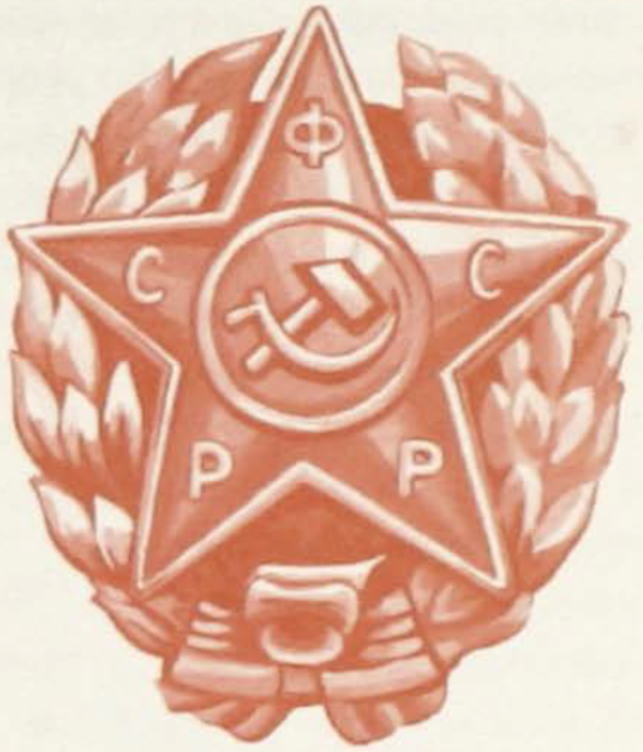
Рис. 1. Эмблема Красной Армии, 1918 год.

«Что касается символа звезды, – вспоминал управляющий делами СНК В.Д. Бонч-Бруевич, – то в самом народе тотчас же сложилось понятие, что мы, строящие социалистическое государство, освещаем все народы, находящиеся в пяти частях света» [2, стр. 21].
Как показало будущее Звезда не обязательно красная – она и Золотая Звезда Героя и желтая звезда на флаге современных КНР и Вьетнама.

СЕРП И МОЛОТ
Со столь знакомыми нам серпом и молотом все не так просто. Примерно в одно время (1917 –1918) серп и молот в привычном нам виде за авторством разных художников встречаются как минимум трижды: архитектор Л. В. Руднев, в марте 1917 года изобразил серп и молот
на проекте памятника «Борцам революции»; его можно было увидеть на хоругвях, украшавших подъезд Мариинского дворца, в 1917 году; а так же его «разработал» художник Е.И. Камзолкин при подготовке к празднованию 1 мая 1918.
Вот что он сам потом записал: «Дело было так. Когда я сделал эскизы украшения Серпуховской площади, я ввел туда стяги. Но на стягах, по моему проекту, должна была быть эмблема. Оказалось, что эмблемы еще не было, но было пожелание показать объединение рабочих и крестьян, но как – об этом еще никто не думал. Некоторые товарищи из Моссовета говорили, что хорошо бы показать плуг и молот с наковальней. Но это были одни частичные разговоры. Я решился на свой страх и риск символизировать работу крестьян серпом, так как плуг, по моему мнению, не подходящ для эмблемы, а работу рабочих – одним молотом без наковальни… Я сделал несколько набросков, и наиболее подходящие для эмблемы (перекрещивающиеся) серп и молот я и нарисовал на эскизах стягов, которые должны были висеть на Серпуховской площади.
Конечно, когда я придумывал и рисовал изображение серпа и молота, я был далек от мысли, что моя эмблема впоследствии получит такое распространение» [2, стр. 24].
В знак благодарности художнику, на его могиле установили чугунную плиту с надписью: «Е. И. Камзолкину – создателю эмблемы «Серп и молот».
Как бы то ни было, кто бы ни являлся автором эмблемы – серп и молот как символ единства рабочего и крестьянина прочно входит в арсенал социалистических символов.

ГЕРБ
История с гербом меня увлекла несколько более, чем с флагом, так что основные мои мысли и изыскания коснулись именно герба.
Правительство РСФСР очень быстро столкнулось с необходимостью принятия и юридического закрепления государственных символов.
Началось все с гербовой печати Совета Народных Комиссаров. В 1918 году секретарь СНК Горбунов обратился с письмом во Всероссийский союз мастеров, в секцию графического искусства с просьбой дать «образец – проект официальной государственной печати». В пожеланиях указывалось, что печать должна быть круглой с ромбом в центре. В середину предлагалось внести «завод, серп, колос».
Рисунки первых эскизов не сохранились, но сохранилось описание: в обрамлении снопов пшеницы изображены серп и молот, через которые проходил отточенный булатный меч.
Автор эскиза доподлинно неизвестен. Хотя есть бухгалтерские документы о выплате 800 рублей некоему художнику Лео. Мы можем судить о том, что сумма эта немалая, так как В.И. Ленин на тот момент получал 500 рублей в месяц.
Так как инициалов не указано, то подозрение падает на двоих человек: Александра Николаевича Лео (он работал художником-графиком в типографии Р.Голике и А.Вильборга), и Ларису Рейснер, известную под псевдонимом Лео, она работала в отделе ИЗО Наркомпроса, а так же была дочерью одного из разработчиков первой Конституции.
По другой версии идею авторства относят художнику Сергею Васильевичу Чехонину.
Также, на основе художественного анализа первых советских 5ти рублевых банкнот, выполненных художником профессором А. В. Мангарани, предполагают, что он является и первым исполнителем эскиза герба РСФСР.

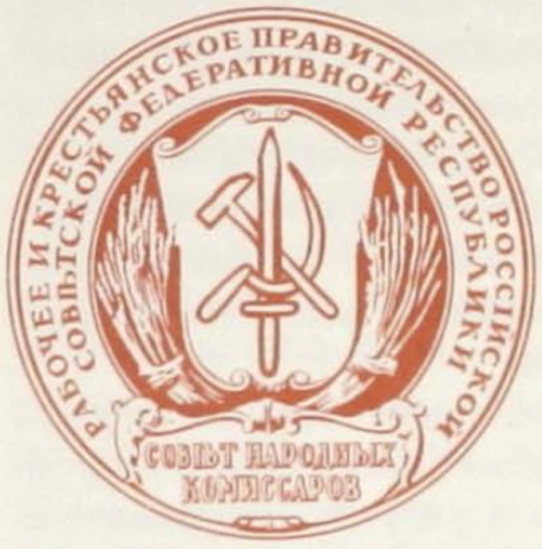 | 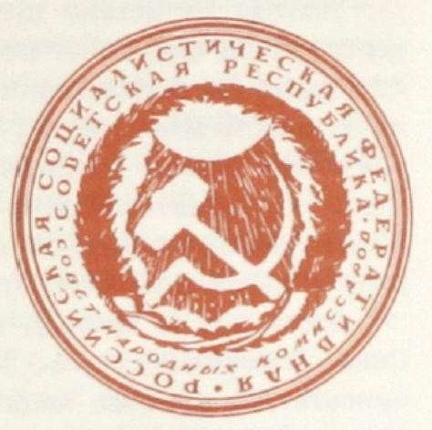
Рис. 2. Один из первых проектов государственной печати (с мечом). | Рис. 3. Проект гербовой печати для ВЦИК, художник – Чехонин С.В.

Эскиз печати с апреля по сентябрь 1918 года обсуждался десять раз при непосредственном участии В. И. Ленина на заседаниях Совнаркома и его Комиссии. Главным камнем преткновения стал меч, который находился между серпом и молотом. Многие члены Комиссии были сторонниками наличия меча в рисунке. Однако, Владимир Ильич, рассуждая о том, что оружие это временное решение, а в будущем нас всех ждет «мир, труд, май» настаивал на том, чтобы меч убрали. Что и было, в конце концов, выполнено после длительных препирательств.
Так или иначе, эскиз был отдан граверу Д. В. Емельянову. Оплата должна была составить за изготовление печати 150 рублей, а за каждый сэкономленный час – по четыре рубля.
Печать, изготовленная гравером Емельяновым, до сих пор не найдена.

10 июля 1918 года была принята первая конституция РСФСР, где была статья «О гербе и флаге», со словесным описанием герба (похожим на уже имеющуюся печать).
Раздел 6, глава 17, статья 89: «Герб Российской Социалистической Федеративной Советской Республики состоит из изображений на красном фоне в лучах солнца золотых серпа и молота, помещенных крест-на-крест рукоятками книзу, окруженных венцом из колосьев и с надписью: а) Российская Социалистическая Федеративная Советская Республика и б) Пролетарии всех стран, соединяйтесь!» [10].
При этом изображение герба еще не существовало.
Схожесть гербовой печати и государственного герба ставила в затруднение различные организации.
Сознавая необходимость визуализации конституционно-закрепленного словесного описания герба, Коллегией по делам искусства и художественной промышленности при отделе искусств Наркомпроса был объявлен конкурс.
В условиях конкурса говорилось: « ..в гербе необходимы эмблемы рабочей и крестьянской республики – фигура рабочего (работницы) и крестьянина (крестьянки); текст – "Российская Социалистическая Федеративная Советская Республика" или соответствующий лозунг".
Принять участие мог любой желающий.
Это пример весьма любопытного подхода к разработке государственного символа. Вообще, говоря, отличие гербов от других эмблем заключается в том, что их строение, употребление и правовой статус соответствуют особым, исторически сложившимся правилам. Геральдика насчитывает уже почти девятисотлетнюю историю.
Видимо, именно поэтому, часто, смотря на герб какой-нибудь страны, совершенно не понятно о чем там идет речь и что же все это значит. Про эстетику подавляющего большинства «правильных» гербов вообще говорить не приходится.
Я предполагаю, что разработка и корректировка герба страны в мировом опыте – задача все же для профессионалов и специалистов в области геральдики и эмблематики.
Но в случае с гербом РСФСР, как мы помним, одной из задач ставилось понятность широким массам и, наверное, свою роль сыграло отсутствие специалистов по геральдике советской направленности – их, попросту, не существовало до этого.
Использовать же привычные для геральдики буржуазные символы было идеологически неприемлемо.
Конкурс закончился ничем, но запомнился некоторыми проектами. Так, например: «Как-то раз, – вспоминал скульптор Н. А. Андреев, – приходит художник и приносит «изумительный» проект: взят тот же самый двуглавый орел, причем у орла повыщипаны перья, вместо маленьких корон на голове поставлены красные звезды, а вместо большой короны, которая высится над двумя головами орла, надета шапка красноармейца; в лапах вместо скипетра и державы камень и палка. И в этом чудовищном, ужасном виде все это должно было изображать герб» [2, стр. 53].
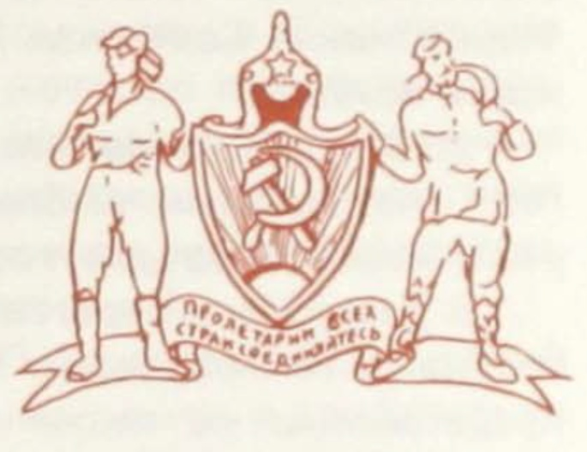
Рис. 4. Проект герба РСФСР, художник Дунин-Борковский К.И.

Выдвигалась идея расположить фигуры серпа, и молота попарно, что придало бы рисунку симметрию.
В качестве щитодержателей, в противоположность драконам, львам, ангелам, рыцарям и т. п., предлагались надежные руки рабочего и крестьянина, а вместо корон различного достоинства – буденовка или горняцкая каска.
Проект художника П. В. Митурича, представлял рабочего с молотом в руках и крестьянина с серпом и снопом хлеба. Между фигурами была изображена наковальня. Обе фигуры помещались в полусфере черных лучей, исходящих из темно-красного прямоугольника с надписью: «Российская Социалистическая Федеративная Советская Республика».
С. В. Чехонин изобразил – на фоне солнечных лучей, возделанного поля и промышленных построек фигуры крестьянки с лопатой и серпом, а также рабочего с молотом и кадуцеем – жезлом Гермеса (Меркурия), обвитого двумя змеями, который символизировал торговлю. По окружности шли надписи в два ряда: «Российская Социалистическая Федеративная Советская Республика», во втором ряду: «Земледелие – Промышленность».
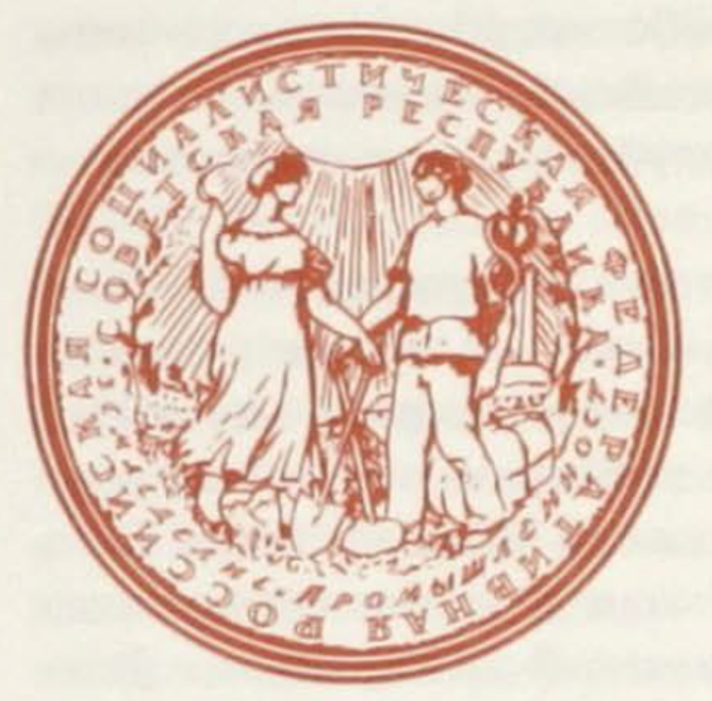
Рис. 5. Проект герба РСФСР, художник Чехонин С. В.

Вновь вопросом герба озаботились в начале 1920 года. Организатором работы был ВЦИК, исполнителем – московская фабрика Гознак.
В Гознак предоставили эскизы, которые дорабатывал скульптор Н. А. Андреев, позже он записал: «Колосья из растрепанных собрал вместе, как они теперь находятся на гербе: ампировский бантик развязал и ленты пустил свободно. Мои графики написали на них нужные надписи, и я закончил рисунок. Из грушевидного, каким он представлялся, я сделал круглый» [2, стр. 59].
Рисунок был одобрен во ВЦИК 20 июля 1920 года и передан на Гознак.
Вот так у РСФСР появился свой герб. И, в первые, в мире, была выработана социалистическая символика.

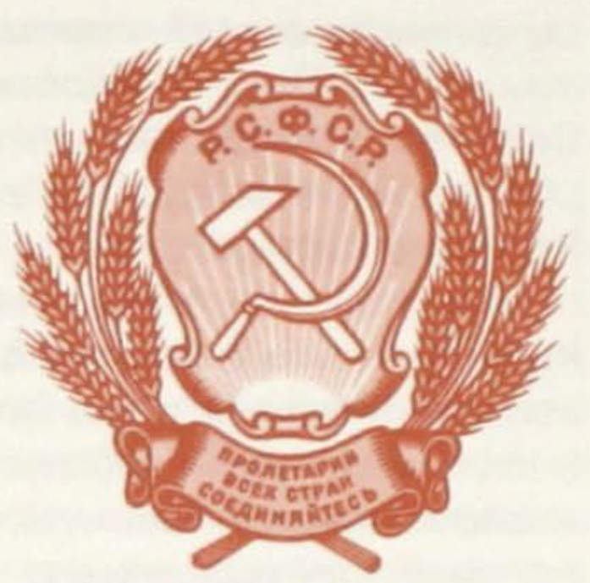
Рис. 6. Окончательный вариант герба РСФСР, одобренный ВЦИК 20.07.1920.

ПРОДОЛЖЕНИЕ
Но на этом история приключений герба не заканчивается. В 1922 году был образован СССР, и возникла необходимость в новом общем гербе.
Проекты были самые разные, например, специалист в области эмблематики К.И. Дунин-Борковский предложил: на треугольнике красного щита, в золотых лучах восходящего солнца серебряные серп и молот. Под щитом, красная лента с надписью золотыми буквами: «ПВСС». Вверху и по сторонам щита, образуя круг, располагались: грабли, топор, кирка, лопата, молот, ключ, шестерня, коса, вилы, цеп, мотыга и серп. Автор предлагал «в назидание потомкам оставить те орудия, которыми совершался трудовой героизм».
В проектах Д. С. Голядкина, Я. Б. Дрейера, В. К. Куприянова и А. Г. Якимченко присутствовали молот и наковальня, плуг и борона, грабли и коса, щипцы и гаечный ключ, шестерня и т.п. В большинстве проектов был представлен геральдический щит в виде пятиугольника, в центре которого располагались серп и молот. Наряду с пятиугольником проекты Д. С. Голядкина, Я. Б. Дрейера, Н. Н. Качуры имели и круглый щит. В некоторых проектах присутствовали земной шар и полумесяц, пятиконечная звезда.
Отправной точкой для создания герба СССР в том виде, в котором он всем нам знаком послужили два проекта – эскизы В.П. Корзуна и рисунок жительницы Пятигорска Антоновой.
Проект герба, выполненный В. П. Корзуном, представлял изображение скрещенных золотых серпа и молота на фоне земного шара со стороны его европейской части, покрытого золотыми меридианами и параллелями, с красной сушей и голубой водной поверхностью.
Снизу земной шар озарялся золотыми лучами восходящего солнца, частично прикрываемого изгибами красной ленты с надписью: «Пролетарии всех стран, соединяйтесь!», обвивающей венок из золотых колосьев ржи и виноградных лоз. Вверху, между концами колосьев, помещались золотые буквы: «СССР».

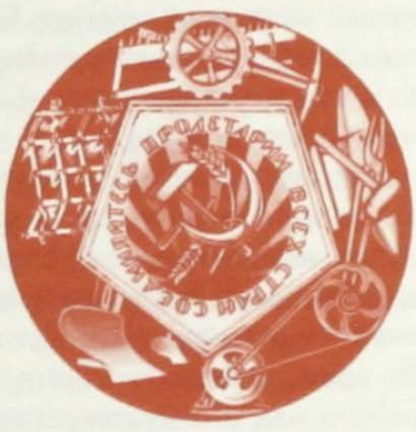 | 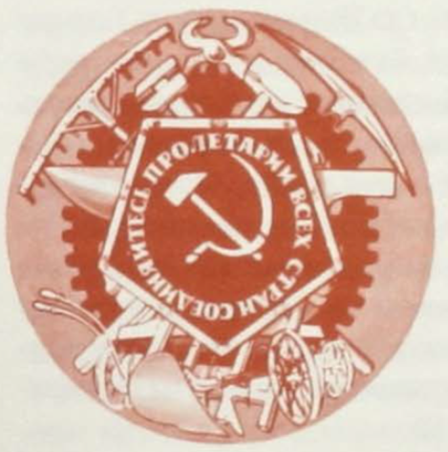 | 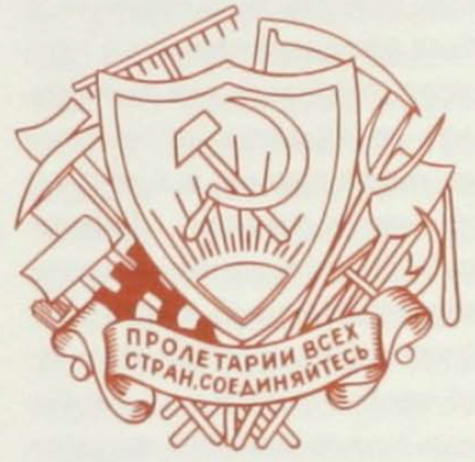
Рис. 7. Разработка герба СССР, 1924 год.
Качура Н.Н. | Драйер Я.Б. | Дунин-Борковский К.И.

О рисунках Антоновой известно по косвенным данным, а точнее, по телеграмме заместителя заведующего Секретариатом Президиума ЦИК гражданке Антоновой «...прошу выслать рисунок герба земной шар котором серп и молот окружен колосьями внизу лента которой надписи шести языках ТЧК вверху при перекрещении колосьев звезда...» [2, стр. 86]. Видимо до этого в распоряжении ЦИК от Антоновой поступали различные эскизы компоновки.

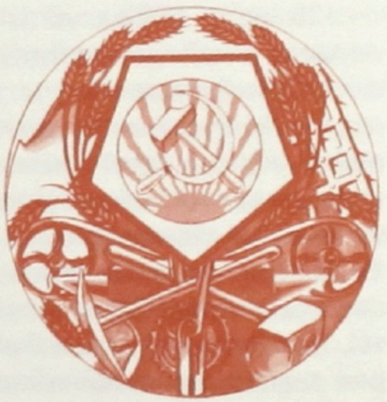 | 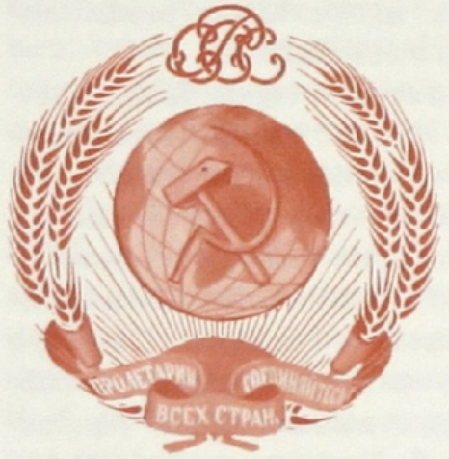 | 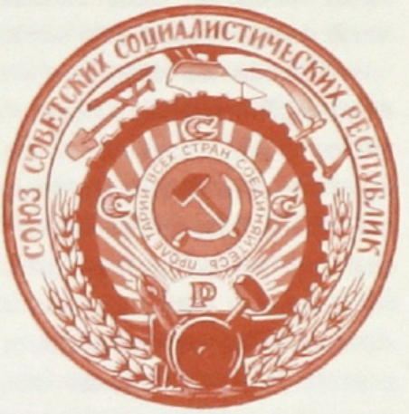
Рис. 8. Разработка герба СССР, 1924 год.
Голядкин Д.С. | Корзун В.П. | Якимченко А.Г.

В итоге доработку проекта поручили художнику Гознака И.И. Дубасову.
Примечательным тут видится постановка задачи, где требовалось предусмотреть место для девиза на нескольких языках, а что самое интересное – в будущем, чтобы можно было это количество изменять.
Очень дизайнерская задача.
В итоге решение было найдено весьма простое и изящное – писать девизы на витках ленты, оплетающих колосья, при этом количество этих витков можно увеличивать (и уменьшать). На первом гербе СССР таких витков было шесть.
22 сентября 1923 года А. С. Енукидзе, секретарь ЦИК СССР, после согласования написал на авторском рисунке: «Утверждаю как окончательный вариант».
Практически в этом виде герб до нас и дошел, но, уже, с четырнадцатью витками.
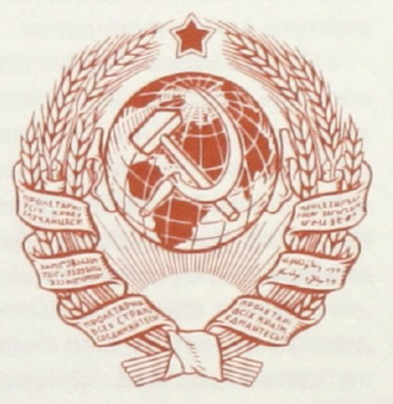
Рис. 9. Первый Государственный герб СССР, закрепленный Конституцией 1924 года. Дубасов И.И.

ПОЛЕТ МЫСЛИ
Мысли о редизайне герба еще как минимум дважды будоражили умы советских граждан.
В 1936 году было проведено всенародное обсуждение проекта новой Конституции и особенно яро обсуждали герб.
Чего только не предлагали.
Девиз советского герба предлагалось писать не только на языках союзных республик, но и на английском, немецком, французском, китайском, тем самым выразив широкую интернациональность.
Вместо «Пролетарии всех стран, соединяйтесь!», писать: «Трудящиеся всех стран, соединяйтесь!», «Пролетарии и угнетенные народы всех стран, соединяйтесь!», и, даже, «Кто не работает, тот не ест».
Некоторые полагали, что герб должен отражать технический прогресс, считая серп, и молот устаревшими орудиями труда, они предлагали заменить их трактором, отбойным молотком, комбайном, турбиной, блюмингом, домной, электромотором, электролампочкой, аэропланом, самолетом, радиоприемниками и оплести земной шар проводами; вверху земного шара водрузить знамя с надписью: «Владыкой мира будет труд», а по бокам знамени – крестьянку с книгой, рабочего с молотом.
На 1 ноября 1936 года ЦИК зафиксировал 207 предложений об изменении герба, из которых 76 предусматривали замену серпа и молота символами, характеризующими машинную технику.
Ни один другой символ столь широких противоречий не вызывал. Пусть себе звезда, пусть себе красненькая.
Однако, несмотря на весь этот энтузиазм, мнение металлистов Ленинграда – « …существуют наши пролетарские традиции и негоже их менять, как платье» – разделяло большинство трудящихся, а посему в Конституции 1936 года прибавилось только количество алых лент, обвивающих колосья. Их стало десять.

ПОСЛЕДНЯЯ ПОПЫТКА
Следующая и последняя из рассматриваемых дискуссий велась в 1977 году. Опять-таки в связи с обсуждением проекта новой Конституции. В герб предлагалось внести изображение, символизирующее тот факт, что наша страна первой вырвалась в космос, показать ее научно-техническую мощь. Также предлагалось внести в герб книгу, отразив социальную структуру советского общества, состоящего из рабочего класса, колхозного крестьянства и народной интеллигенции. Однако в итоге ничего менять не стали.

СОСЕДИ
Рассматривая как историю разработки герба РСФСР, а впоследствии и СССР, так и результаты этих разработок, сложно не обратить внимание на гербы союзных республик, и даже более того – на гербы стран, так называемого, социалистического лагеря.
Практически каждый такой герб имеет под собой не менее емкую, чем пересказанная, историю. Сей массив данных для детального изучения оставлю неравнодушным, но скажу, изрядно обобщив: герб РСФСР был первым в своем роде во всем мире, поэтому не удивительно, что поначалу союзные республики, такие как УССР и БССР взяли именного его за основу для своих гербов. Изменяя лишь названия республик и языки, на которых писались эти названия и девизы. Потом разработчики становились более изобретательными и искушенными и гербы, наследуя ряд узнаваемых черт и элементов, начинали пестреть географическими особенностями стран или национальным колоритом.
В каждой республике были свои комиссии, свой поиск.
В 1937 году в РСФСР была создана комиссия, из высококвалифицированных переводчиков. Члены комиссии должны были проверить и уточнить надписи и их перевод на гербах союзных республик. В ходе проделанной работы были не только устранены ошибки в геральдических надписях, но и сделаны замечания по композиции гербов, замене и добавлению того или иного
символа.

НАБЛЮДАЯ
Подходя к изучению данного вопроса, я обращалась не только к историческим материалам, но и к анализу всего этого гербового наследия по визуальным характеристикам. Подробнее об этом я расскажу чуть позже. А сейчас хочу отметить момент, показавшийся мне весьма любопытным. Советское наше, и не только наше, социалистическое, наследие воспринимается сейчас многими весьма неоднозначно. Некоторые государства избавились от, по их мнению, оккупации, с радостью, и тут же – если была такая возможность: вернулись к гербам и флагам досоветской эпохи. Под «была возможность» – подразумеваю, если таковые флаг и герб имелись, то есть государство было суверенным и имело государственные символы.
Что немного грустно: Российская Федерация скинула с себя советское прошлое в плане герба и флага с тем же облегчением, что и «страдавшие в оккупации» страны.
Но вернемся к любопытному. Так как РСФСР возникло, развалив Российскую Империю, более того сюда же по времени попали и обе Мировые войны – передел территорий шел весьма активно и многих стран, которые сейчас мы знаем как суверенные самостоятельные государства, еще в начале 20 века не существовало. Как правило, это были этнически общные части какого-то государства, а иногда и нескольких.
Имея все это ввиду, не удивительно, что некоторые страны, «распавшись» и обретя независимость в 1991 году, вошли в эту независимость, не имея в запасе дореволюционного герба и флага (иногда чего-то одного) к которым бы они могли спешно вернуться.
То есть эти страны встали перед проблемой разработки новых аутентичных гербов.
В результате у Белоруссии, Казахстана, Южной Осетии, Азербайджана, Киргизии и Таджикистана в их современных гербах можно явно увидеть элементы и общую компоновку, перекочевавшие с советских гербов.

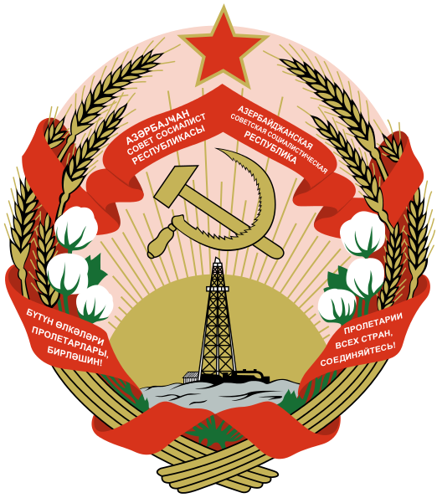  Рис. 10. Государственный герб Азербайджанской ССР до 1991года. |   Нынешний Государственный герб Азербайджанской Республики.
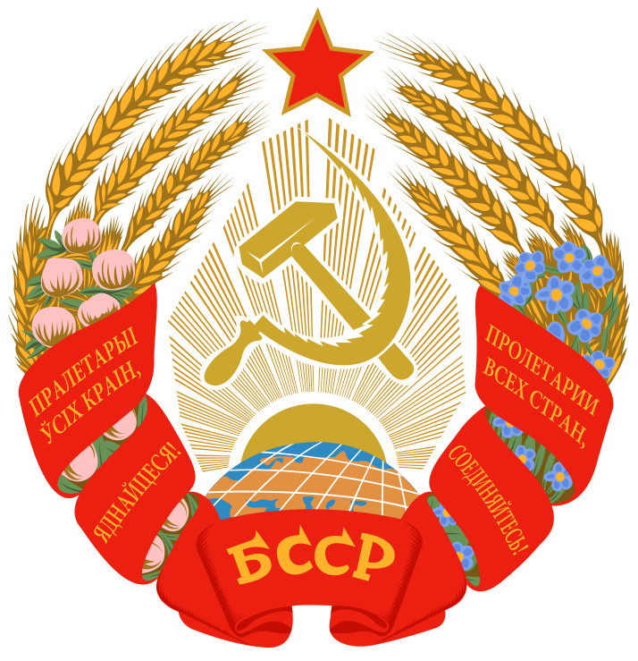  Государственный герб БССР до 1991года. | 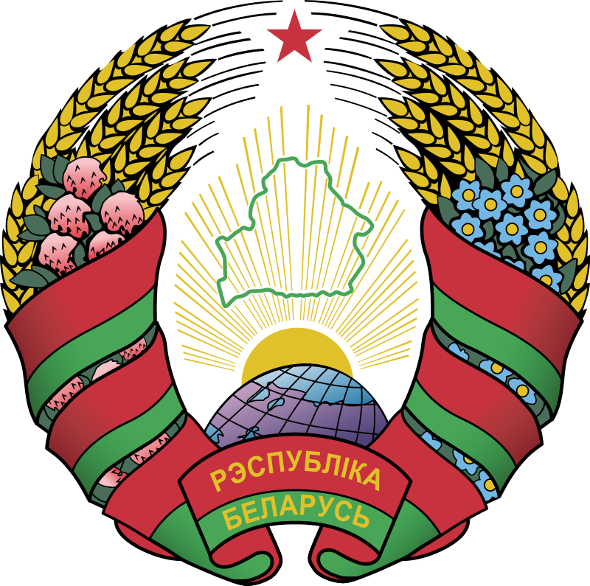  Нынешний Государственный герб Республики Беларусь.
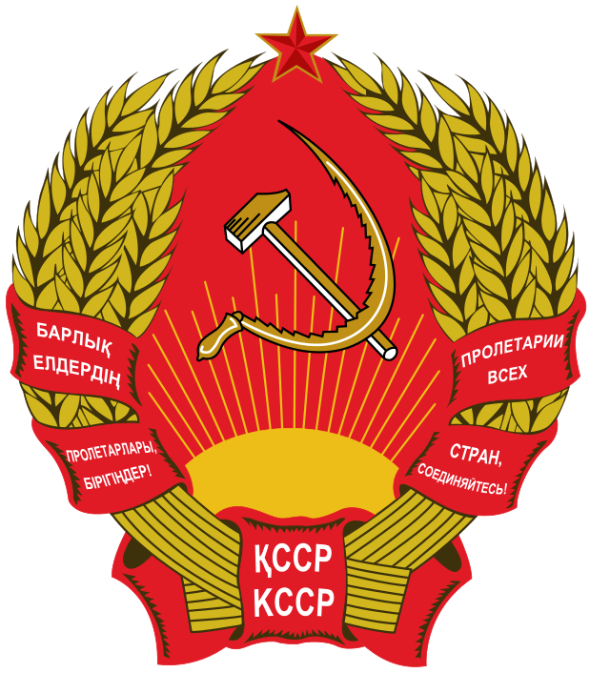  Государственный герб Казахской ССР до 1991года. | 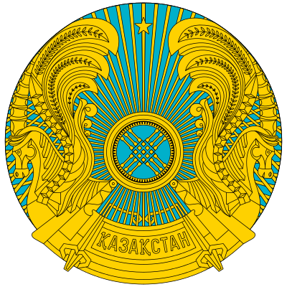  Нынешний Государственный герб Казахстана.
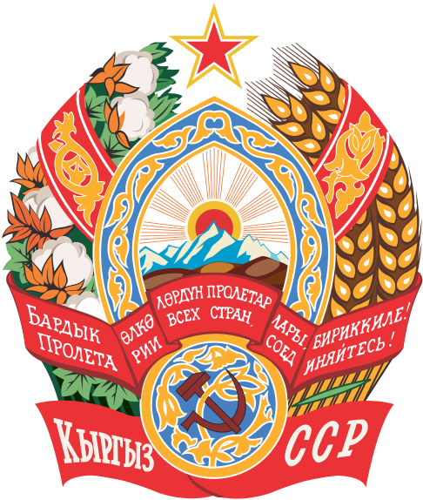  Государственный герб Киргизской ССР до 1991года. |   Нынешний Государственный герб Киргизии.
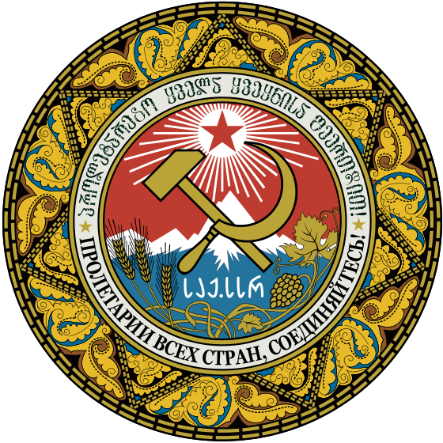  Государственный герб Грузинской ССР до 1991года. | 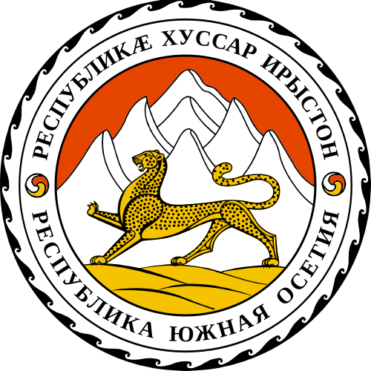  Нынешний Государственный герб Южной Осетии.
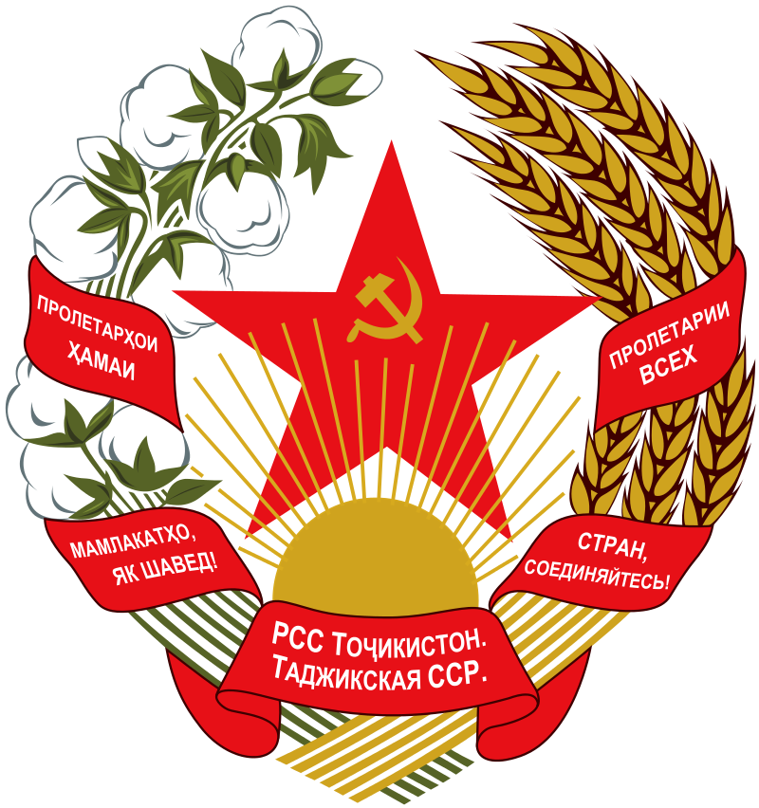  Государственный герб Таджикской ССР до 1991года. |   Нынешний Государственный герб Республики Таджикистан.

ОБОБЩАЯ
Вернусь к исследованию. Оно послужило мне в более глубоком понимании социалистической символики.
Казалось бы, после исторического экскурса все становится ясно но, когда начинаешь рассматривать сами гербы всех стран соцлагеря – поражает их разнообразие, притом, что четко считывается принадлежность стран-хозяек к соцлагерю.
Я посчитала встречаемость и вариабельность элементов на некотором количестве гербов.
Рассматривалось 52 государственных образования так или иначе отнесенных к странам соцлагеря. Из исследования были исключены страны, социалистический режим в которых просуществовал менее 15 лет, из соображений, что принять герб и флаг и «обкатать» их, такие страны не всегда успевали. Или же гербы их были калькой с уже существующих, а «обрасти» самобытными чертами за срок менее 15 лет эти гербы не успевали.
Таким образом, в моем списке осталось 48 гербов. Я считаю именно гербы, а не страны, так как в случае с СССР, например, 16 гербов союзных республик и один общий герб, такая же история и с Югославией, куда входило 6 республик, у каждой из которых также был свой герб.
Некоторые гербы остались излишне аутентичными или мало изменились, их я также исключила из рассмотрения. В результате осталось 38 гербов и флагов, соответственно.
В итоге получились «среднесоциалистические» герб и флаг XX столетия.

СРЕДНЕГЕРБ
Этот усредненный герб: в 74% случаев будет круглым, 100%, что вокруг будет окаймовка из какой-нибудь травы-муравы, которая будет 50/47% однотонной или цветной соответственно, 76% в травке найдется пшеница. Герб будет на белом фоне в 58% случаев, на нем 95%, что будет Звезда, 90%, что Красная, 92%, что плоскостное ее изображение, в 79% случаев с обводкой. 76% гербов содержат Звезду вверху композиции. Скорее всего (68%) будет в гербе и солнце, причем на 80% оно будет восходящим, 84%, что нужна символика промышленная, и лишь 53%, что это серп и молот. В 92% внизу будет лента, на 68% есть уверенность, что красная. В 79% гербов будет присутствовать шрифт, на 74% он будет на ленте, присутствие названия страны – 63%, девиза – 50%.

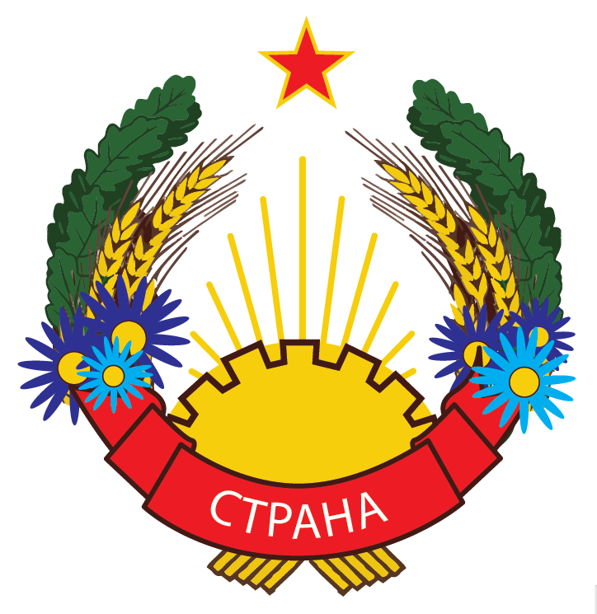
Рис. 11. «Среднесоциалистический» Государственный герб XX века.

Теперь, в случае если вам доведется создавать герб социалистического государства, можете смело брать эти расчеты как шаблон, подставлять в него нужный текст, добавлять немного аутентики.
Например, трава-мурава - что-то произрастающее в вашей «гербируемой*» стране, можно все сразу (в выборке даже есть пальмовые листья), национальный колорит или цвета флага можно добавить на ленту – это популярный ход, какие-нибудь достопримечательности в центре композиции – гору, море, а если вдруг территория у вас разнообразная, то монумент какой-нибудь запечатлейте или зверя диковинного. Если же возникает вопрос, что использовать в качестве символа труда – второй по популярности мотив после серпа и молота – это шестеренка.

*по аналогии с «брендируемой». Бренд –брендируемая, герб – гербируемая.

СРЕДНЕФЛАГ
Похожую «статистику» приведу и для флага. 100%, что вам понадобится прямоугольный отрез ткани, 74%, что у вас будут полосы на нем, 79%, что горизонтальные, 50% на то, что полос буде три, и что какая-нибудь будет синей – 68%. Практически нет выбора – 97% на флаге будет красный цвет, 92%, что будет Звезда, 86%, что она будет красная (на красном) и 71%, что обведена желтым. Лишь 42% за серп и молот. Относительно расположения элементов – звезда будет в левом верхнем углу у древка в 74% случаев. Красный цвет будет верхней полосой – 71% и он же нижней полосой – 52%.


Рис. 12. «Среднесоциалистический» Государственный флаг XX века.

Удивляет то, что серп и молот, несмотря на всю свою символичность, не такой уж всеми любимый, широко используемый и универсальный символ. Это видно из этой статистики реального применения. Более того эти 50% в основном складываются из гербов республик СССР, а они как мы помним, во многом использовали первый герб РСФСР как шаблон для своих гербов.
Да и советские граждане не раз вели дискуссию о модернизации символа. Государства же, несвязанные излишне прочными узами дружбы с РСФСР и вовсе не пользовались серпом и молотом, а использовали те образы, которые им казались наиболее удачными, иногда – наиболее передовыми – это и электростанция, и заводские трубы, и гидроэлектростанции, и шестеренки, и мотыга, и прочее.
А вот что любопытно, так это то, что растительность (от пшеницы до пальмы) является обязательным атрибутом социалистического герба. Вроде бы, специальный акцент на этом не делался и так получилось само собой, но растительная окантовка есть на всех гербах. Больше ни один символ или элемент не встречается со 100% повторяемостью. Наверное, основываясь на этом наблюдении, не будет ошибкой назвать растительную композицию важным стилеобразующим элементом для социалистических гербов.
Возможно, серп кажется устаревшим, так как сельское хозяйство, которое он символизирует и так уже представлено сельхозкультурами, причем они тут выступают в роли протосимвола. Тогда, серп получается символом вторичным, а потому менее важным. И, в общем-то, мы можем убрать его, не обеднив смысловую нагрузку герба.
Молот в таких рассуждениях представляется более ценным, как смысловая единица, но при этом катастрофически быстро устаревающим. Шестеренка, например, так любимая многими, представляется вполне логичной альтернативой. Ведь она – символ индустриализации, промышленности и прогресса в целом, она в их основе. А молот, как инструмент, постепенно заменяется механизмами, в конструкции которых, как раз и используется шестеренка.

О НАБОЛЕВШЕМ
Кстати, об актуальности символики - не могу не отметить сомнительную актуальность символов власти, присутствующих на современном гербе РФ. Речь о коронах, скипетре и державе. В царской России эти регалии были реальным отражением власти – они передавались следующему правителю и участвовали в торжественных церемониях. Где наш президент прячет свои скипетр с державой мне не известно. Чем руководствовались авторы герба, мне также понять не удалось. То, что эти атрибуты – это символы власти – это, конечно, несомненно, но, на мой взгляд, подобно серпу и молоту это символы контекстуальные, подверженные устареванию.
Для монархии это естественно и приемлемо, но для нас, для демократического федеративного правового государства с республиканской формой правления [5, стр. 5] в XXI веке, это, по крайней мере, странно. Если предположить, что нам просто нравится страница нашей истории, где мы монархическое государство, то эта историческая избирательность представляется не совсем корректной. Советский период, например, такая же часть нашей истории. Или татаро-монгольское иго. Если мы вольны так произвольно выбирать, давайте нарисуем Александра Сергеевича с Гагариным. Они почти всем симпатичны.

ИТОГ
Шутки шутками, а возвращаясь к статье, точнее к ее завершению – смотрю я теперь на гербы различных стран, уже чуть более искушенным взглядом, и мне не хватает той системности, той простоты считывания и расшифровки символов, которую я проследила в социалистических гербах.
Смотря на любой советский герб, я понимаю, кто живет в этой стране, понимаю примерно когда, понимаю какой там государственный строй, к чему стремятся эти люди, что у них растет, какой там климат, особенности рельефа и национальный колорит. И для того, чтобы все это понимать, мне не обязательно становиться специалистом по геральдике.

БИБЛИОГРАФИЧЕСКИЙ СПИСОК

1. Волковский Н.В. Символы и регалии России. – М.: АСТ; СПб.: Полигон, 2006, 255 стр.
2. Поцелуев В.А. Гербы Союза ССР: Из истории разработки. – М.: Политиздат, 1987, 166 стр.
3. Сделано в СССР: символы советской эпохи – Москва: Мир энциклопедий Аванта+, АСТ, 2013, 224 стр.
4. Бутромеев В.П., Бутромеев В.В., Бутромеева Н.В. Символ власти: иллюстрированный энциклопедический справочник. – М.: БЕЛЫЙ ГОРОД, 2007, 576 стр.
5. Конституция Российской Федерации. Государственные символы России. – Новосибирск: Норматика, 2015, 47 стр.
6. Юридическая энциклопедия. 5-е издание. – Москва: Юринформцентер, 2005, 972 стр.
7. Википедия. Свободная энциклопедия. www.ru.wikipedia.org
8. Российский центр флаговедения и геральдики www.vexillographia.ru
9. «Традиция», свободная русская энциклопедия www.traditio-ru.org
10. Конституция Российской Федерации www.constitution.garant.ru
11. Экскурс в геральдику www.excurs.ru

О ПРОЕКТНОСТИ ГЕРАЛЬДИКИ РСФСР

Голубкова М.В.
Национальный институт дизайна

Тезисы: Каждое государство, действующее на мировой арене должно, обладая самобытностью и национальным суверенитетом, иметь такие государственные символы, как герб и флаг.
По, исторически сложившейся, традиции разработка Государственного герба лежит в государственной юрисдикции и исполняется специальными геральдическими органами, которые руководствуются многовековыми традициями и правилами.
После образования РСФСР, власть, столкнувшись с необходимостью принятия государственной символики, пошла не традиционным путем, а инновационным, близким по своей логике к нашему времени.
Было сформулировано своеобразное ТЗ (техническое задание), в котором говорилось о необходимости «донесения идей социализма в массы», об «отражении идей и чувств революционной трудовой России», о необходимости визуальной ясности и чистоты образов, о краткости, выразительности и доступности широкому кругу трудящихся.
При разработке Государственных гербов РСФСР и СССР были проведены конкурсы, как профессиональные, так и среди широкой общественности.
Помимо прочего, любопытной и актуальной видится проектная задача, предусматривающая возможность увеличения количества надписей – девиза «Пролетарии всех стран соединяйтесь!» на языках союзных республик.
Впоследствии, предпринимались попытки ребрендинга с широким диалогом в обществе.
Рассматриваемый прецедент разработки гербов РСФСР и СССР видится логичной и непротиворечивой альтернативой традиционного геральдического подхода.
ABOUT THE DESIGN APPROACH TO THE CREATION OF NATIONAL EMBLEM OF THE RSFSR
Golubkova M.
The National Institute of Design

Theses: Each State should have originality and national sovereignty. Also the State should have the National Flag and the National Emblem.
Generally, the state heraldry organization creates the State Emblem. The organization guided by the centuries-old tradition and strict rules.
After forming RSFSR, country needed new state symbols. The government decided to go an innovative way similar to the way of our time.
The technical project contained the following items: «it has to declare the ideas of socialism to the community», «should display the ideas and feelings rebel Labour of Russia», state symbols should be evident, clear, short and widely intelligible.
The tender for the creation of state emblems of the RSFSR and the USSR was announced for professionals and the general public.
Also it seems interesting and up-to-date design problem of the possibility to increase number of slogans. The slogan is the watchword «Workers of the world, unite!» written in different languages of union republics.
Afterwards, attempts were made to re-branding of the Nation Emblem which caused the public response and the society conversation.
This example of the development of the State Emblem of the RSFSR and the Soviet Union is a logical and successful alternative to the traditional heraldic position to design of the State Emblem.

